Activité sur la citation des sources avec les normes de l’APA

Consignes :

- Observez d’abord l’exemple pour chaque type de citation
- Inscrivez correctement les références pour chaque citation qui sont suivies d’un chiffre en gras 1
- Rédigez la bibliographie pour chaque titre.
- Pour accéder aux documents cités, cliquez sur le lien surligné en jaune
- Utilisez comme guide l’Outil bibliographique de la Bibliothèque

Exercice 1 - Livre

Citation courte – exemple

Les auteurs indiquent que « Les cinq signes de l’inflammation sont rougeur, tumeur, chaleur, douleur et perte de fonction » (Bergeron, Fortin, & Leclaire, 2008, p. 41).

Lien vers le document cité à la page 41
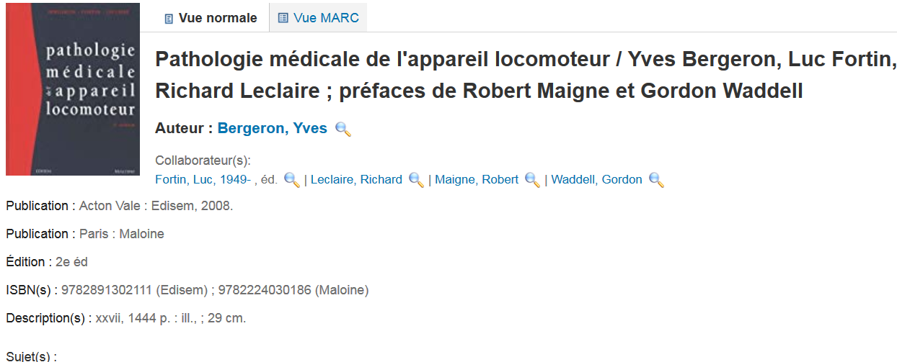

Citation courte – exercice

« Tout être humain, au cours des vingt-cinq premières années de sa vie, acquiert de la masse osseuse »
1
Lien vers le document cité à la page 152 :

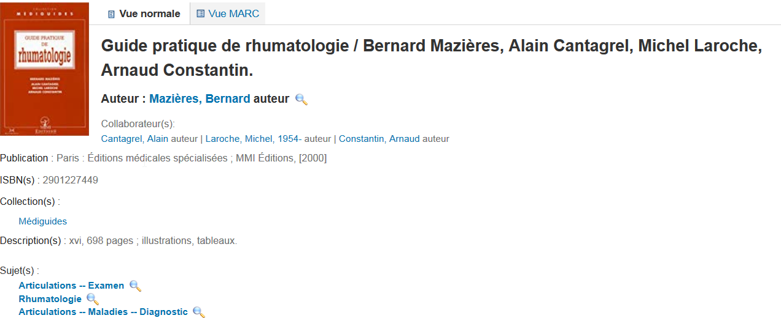

Exercice 2 – Article de revue

Citation courte – exercice

« The clinical relevance of the results gives a clear indication that even short but specific
physiotherapy programmes have significant results on lower limb amputee walking performance »
2

Lien vers le document cité à la page 265

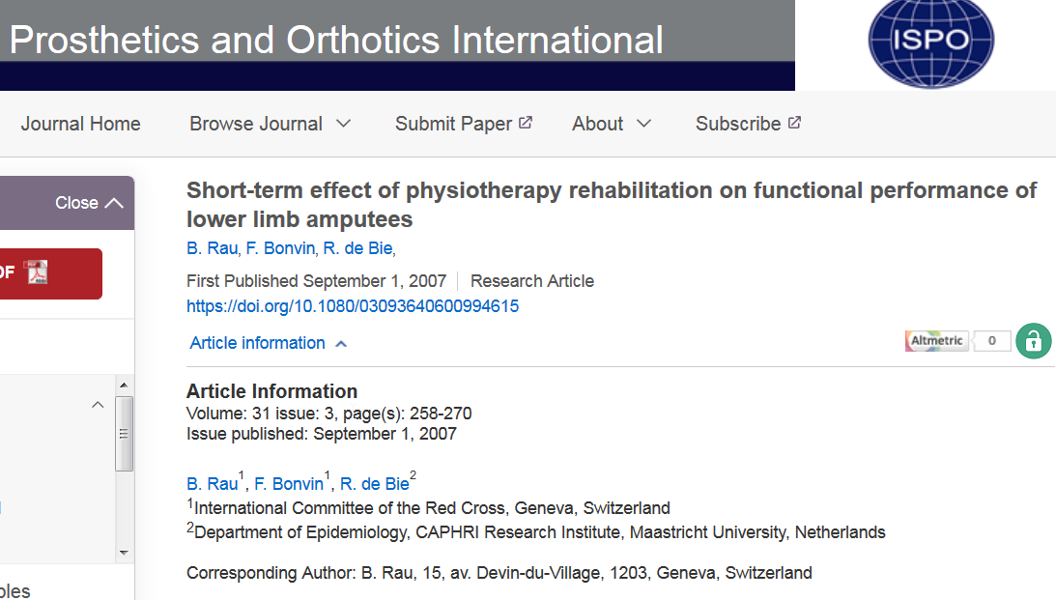

Exercice 3 – Livre
Bibliographie - exemple
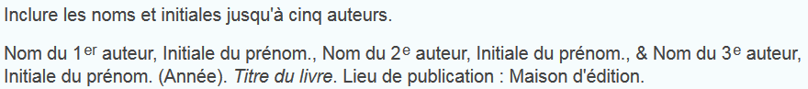.
Bergeron, Y., Fortin, L., & Leclaire (2008). Pathologie médicale de l’appareil locomoteur. Acton Vale, Québec : Edisem.

Bibliographie – exercice

3.

Lien vers le livre

Exercice 4 – Article de revue
Bibliographie – exercice
Auteur, A. A., Auteur, A. A., & Auteur, A. A. (Année). Titre de l'article. Titre de la revue, volume (numéro), page de début - page de la fin. Repéré à adresse URL de la page d'accueil ou doi :
4

Lien vers l’article
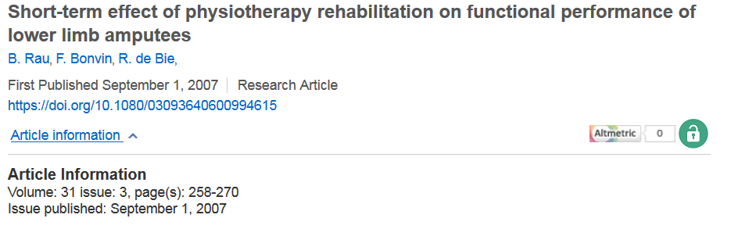

Exercice 5 – Page Web
Bibliographie – exercice

Auteur, A. (Année). Titre de la page. Repéré à URL complet

5

Lien vers la page Web

